проект

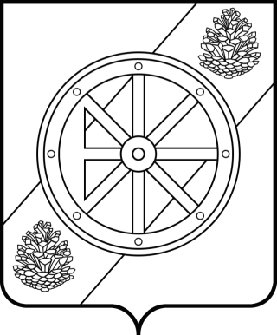

Няндомский муниципальный округ

Архангельской области

Собрание депутатов первого созыва

Р Е Ш Е Н И Е

сессии

от «__» ________ 2023 года | №
г. Няндома

Об отмене решения Собрания депутатов муниципального образования «Няндомский муниципальный район» от 30 октября 2012 года № 117

Руководствуясь статьями 6, 28 Устава Няндомского муниципального округа Архангельской области, Собрание депутатов р е ш а е т:
1. Отменить решение Собрания депутатов муниципального образования «Няндомский муниципальный район» от 30 октября 2012 года № 117 «Об утверждении Положения «Об антинаркотической комиссии муниципального образования «Няндомский муниципальный район».
2. Настоящее решение вступает в силу со дня его подписания.

Глава Няндомского муниципального
округа Архангельской области А.В. Кононов

Председатель Собрания депутатов
Няндомского муниципального округа В.А. Коновалов

Исполнитель:
Консультант отдела по молодежной политике и социальным вопросам Управления социальной политики администрации Няндомского муниципального округа | Ю.А. Овсянкина  «___» __________ 2023 года
Согласовано:
Врио заместителя главы Няндомского муниципального округа по социальным вопросам | О.Н. Похватная  «___» __________ 2023 года
Начальник Управления социальной политики администрации Няндомского муниципального округа | Т.С. Килякова  «___» __________ 2023 года
Начальник Правового управления администрации Няндомского муниципального округа | Т.В. Осипова  «___» __________ 2023 года
Главный специалист отдела организационной, кадровой и муниципальной службы администрации Няндомского муниципального округа | А.А. Рогозина  «___» __________ 2023 года

